Государственное бюджетное образовательное
учреждение города Москвы
средняя общеобразовательная школа № 191

Конспект урока по математике
в 3 классе
«Решение задач. Цена. Количество. Стоимость»

подготовила
учитель начальных классов
Новоселова Светлана Сергеевна

г. Москва
2012

Цели урока:
- отрабатывать умение решать задачи на нахождение цены, количества, стоимости
- совершенствовать вычислительные навыки, развивать творческие способности учащихся.
Оборудование:
- Учебник “Математика”3 класс, автор М.И.Моро
- Мультимедийная установка.
Ход урока:
- Организационный момент.

( 1 слайд)
Долгожданный дан звонок,
Начинается урок!

- Устный счет:

- Давайте, покажем нашим гостям, какие вы стали взрослые, и как много вы уже знаете. А для этого надо быть внимательными и активными на уроке.
(2 слайд)
- На ваших рабочих столах лежат карточки.
-Кто понял, что мы будем выполнять?
Задание:
Решить таблицу умножения на время. Затем идет взаимопроверка( на экране появляются ответы).

-Посмотрите, внимательно на доску. Что на ней?( геометрические фигуры)
-Назовите все геометрические фигуры?
-Наши геометрические фигуры не простые .Они скрывают задания.
( Дети по очереди выходят и зачитывают задания)

* * *
Четыре спелых груши
На веточке качалось
Две груши снял Павлуша,
А сколько груш осталось? Ответ: 9+3=12
* * *
Раз к зайчонку на обед
Прискакал дружок- сосед.
На пенёк зайчата сели
И по пять морковок съели.
Кто считать, ребята, ловок?
Сколько съедено морковок? Ответ: 4-2=2
* * *
День рожденье у Тамары
Я принёс ей три тюльпана,
А Серёжа алых роз
Ровно девять штук принёс.
Вот беда она не может
Сосчитать свои цветы.
Кто ,ребята, ей поможет?
Помоги-ка ты! Ответ: 2*5=10

- Постановка цели и темы урока:

( 3 слайд)
-Что мы выполняли?
- Послушайте цель нашего урока. Будьте внимательны. Затем вы скажите тему нашего урока.
Решать задачи –это здорово!
Неинтересен урок без задач.
Задачи заставляют думать,
Анализировать и рассуждать.
Не может быть задачи без решений,
В решении не обойтись без вычислений,
И, чтобы ошибок не допускать,
Необходимо уметь вычислять!
-Тема нашего урока « Решение задач с велечинами. Цена. Количество. Стоимость.»

- Работа по теме:
( Презентация на время выключается)
-Открываем рабочие тетради.Записываем число,классная работа.
- Ребята, сегодня, к нам в гости пришел сказочный герой –Винни – Пух. К нам он пришел за помощью.
На доске:
- Изображение Винни-пуха
- Ромашки
- Компоненты задачи: Цена.Количество.Стоимость.
- 4 руб, 6 шт, ?

Задача №1:

Винни - пух хочет купить 6 ромашек по 4 рубля. Сколько должен заплатить Винни- пух?

-Что нам известно?
-Что надо найти?
-Как найти( формула)?
С=Ц*К
4*6=24 (руб.)- заплатил Винни-пух.
Ответ: 24 рубля.
- Отрываем свой учебник на стр.20 № 1.Перед Вами краткая запись задач.
-Попробуйте, составить задачу обратную данной.

- Физминутка:

(Мультимедийная презентация)

- Продолжение по теме:

Задача №2:

Винни- пух купил несколько ромашек по цене 4 руб.За всю покупку он заплатил 24 руб. Сколько ромашек купил Виннни-пух?

-Что нам известно?
-Что надо найти?
-Как найти( формула)?
К=С/Ц
24/4=6 (шт)- ромашек купил Винни- пух.
Ответ: 6 штук.

Задача №3:

Винни- пух купил 6 ромашек за всю покупку он заплатил 24рубля.Какова цена за одну штуку?

-Что нам известно?
-Что надо найти?
-Как найти( формула)?
Ц=С/К
24/6=4 (руб) – цена за одну ромашку.
Ответ: 4 рубля.

- Итог урока, домашнее задание:
-Что повторили?
-Ваше дом.зад.стр 20 № 5 ( 1,2)

- Рефлексия:

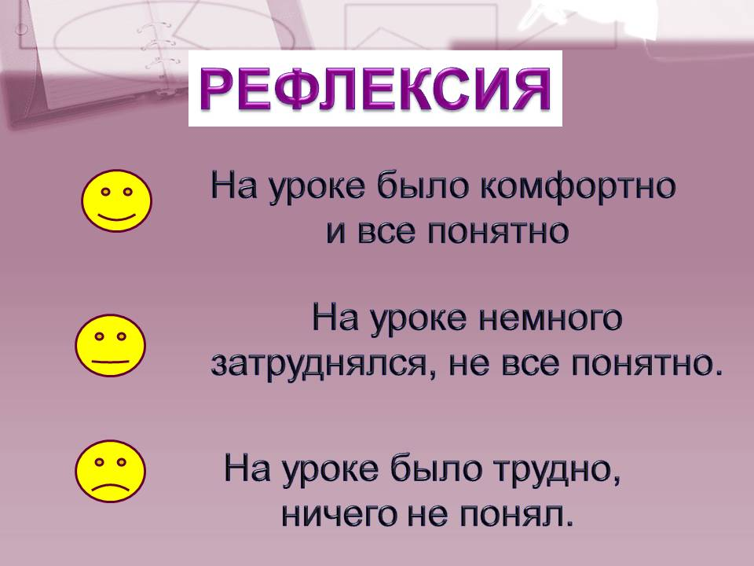

Спасибо за урок!

Список использованной литературы
  - Учебник “Математика”3 класс, 2 часть, автор М.И.Моро 2010

Использованные материалы и Интернет-ресурсы
1. Сайт http://www.yandex.ru/ (Картинки)

